打砖块小游戏

# 目标

使用processing与arduino设计一个打砖块的小游戏。

# arduino设计

用到的模块：

* CarDuino UNO R3控制器 * 1个
* XBEE Sensor Shield * 1个
* 红外接收模块 * 1个
* 红外遥控器 * 1个
* 单头防插反3P连接线 * 1根
* 抗干扰USB数据连接线 * 1根

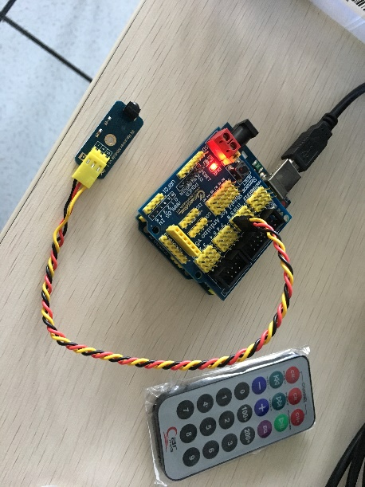硬件连线：

具体实验程序见源码。

# processing设计

processing代码主要是在一篇网易博客的基础上进行改进（Processing程序——打砖块游戏（Breakout））。原来的程序没有用到arduino，并且是用鼠标进行操作。我把游戏的控制改成了arduino的红外遥控器。

添加了以下四个变量：

Serial duankou;

int data;//从串口读到的数据

float pos = 300;//板子所在位置

float offset = 30;//移动一次的偏移量

duankou = new Serial(this,"COM5",9600);

在draw方法中将所有mouseX都换成了pos。

并添加了如下代码：

if(data==1){

pos -= offset;

}

else if(data==2){

pos += offset;

}

# 游戏操作

开始游戏后，通过遥控器上的按键“4”和“6”来控制板子的左右移动，按一下“4”代表向左移动一格，按一下“6”代表向右移动一格。当上方的砖块全部被打掉时，就可以进入下一关，如果板子没有接到球，游戏结束。

# 运行截图

